Учебный предмет | математика
Название программы (учебного предмета) | математика
Автор программы учебного предмета | Воронкова В. В. , Перова М. Н., Эк В. В. и др.
Тема | Решение примеров в 2 действия со скобками. Задача на увеличение числа в несколько раз
Класс, группа (возраст детей) | 5 класс
Специфические особенности обучаемого контингента | обучающиеся с интеллектуальными нарушениями

Автор: | Сушкова Татьяна  Николаевна | Учитель математики  I квалификационная категория  МОУ «Дубоссарская специальная (коррекционная) школа VIII вида»

Пояснительная записка
Тема урока: «Решение примеров в 2 действия со скобками. Задача на увеличение числа в несколько раз».
Цель урока: закреплять навыки решать примеры в 2 действия на сложение, вычитание и умножение трёхзначных чисел, применять математические знания при решении составной арифметической задачи на увеличение числа в несколько раз.
Задачи:
1) образовательные: развивать умение складывать, вычитать и умножать трёхзначные числа; совершенствовать устные и письменные вычислительные навыки; отрабатывать умения анализировать и решать составные задачи.
2) коррекционно-развивающие: развивать зрительную и слуховую память, мыслительные операции на основе операций анализа и синтеза, развивать вычислительные навыки;
3) воспитательные: воспитывать у обучающихся мотивацию к обучению, самостоятельность; прививать интерес к предмету на основе связи с жизнью; формировать навыки самооценки.
Актуальность темы урока обусловлена тем, что детям с интеллектуальными нарушениями характерна непрочностью сохранения и неточностью воспроизведения, полученных знаний, умений и навыков. Поэтому уроки закрепления приобретённых знаний, умений и навыков очень важны.
Для реализации поставленной цели и задач на уроке использованы различные методы обучения: словесные (беседа, работа с учебником); наглядные (презентация); практические (решение примеров и задач, работа с карточками); самостоятельная работа; устная работа, письменная работа. Применяются различные ресурсы. Содержание в общем виде:
Организационная часть. Организация класса. Этап мотивации.
Основная часть. Этап целеполагания. Актуализация знаний. Этап решения новой учебной задачи
Заключительная часть. Подведение итогов. Домашнее задание. Оценивание. Рефлексия. Разгрузка.
Контингент: обучающиеся с интеллектуальными нарушениями (12 – 13 лет).
Категория обучающихся с умственной отсталостью представляет собой неоднородную группу. Класс условно поделён на три подгруппы по возможностям обучения. Поэтому на уроке в полной мере реализуется дифференцированный и индивидуальный подход.

Автор урока | Сушкова Татьяна Николаевна
Класс | 5 класс
Контингент | обучающиеся с интеллектуальными нарушениями
Предмет: | математика
УМК: | Программа специальной (коррекционной) образовательной школы VIII вида для 5-9 классов, сборник 1, авторы: Воронкова В. В. , Перова М. Н., Эк В. В. и др. Москва, Гуманитарный издательский центр « Владос» 2013 г.; 5 класс: учебник для спец. (коррекц.) образоват. учреждений VIII вида. М.Н. Перова, Г.М. Капустина. – 3-е изд. – М.: Просвещение, 2005.
Тема урока: | Решение примеров в 2 действия со скобками. Задача на увеличение числа в несколько раз.
Тип урока: | Урок закрепления знаний, умений и навыков
Дидактическая цель урока: | закреплять навыки решать примеры в 2 действия на сложение, вычитание и умножение трёхзначных чисел, применять математические знания при решении составной арифметической задачи на увеличение числа в несколько раз.
Задачи: | 1) образовательные: развивать умение складывать, вычитать и умножать трёхзначные числа; совершенствовать устные и письменные вычислительные навыки; отрабатывать умения анализировать и решать составные задачи.  2) коррекционно-развивающие: развивать зрительную и слуховую память, мыслительные операции на основе операций анализа и синтеза, развивать вычислительные навыки;  3) воспитательные: воспитывать у обучающихся мотивацию к обучению, самостоятельность; прививать интерес к предмету на основе связи с жизнью; формировать навыки самооценки.
Планируемый образовательный результат:
личностное развитие: |  | развитие логического и критического мышления, культуры речи;  развитие математических способностей
познавательные УУД: |  | -делать выводы в результате совместной работы класса и учителя;  - проявлять свои теоретические, практические умения и навыки при переработке материала; осознанного чтения;  - оформлять свои мысли в устной и письменной форме.
коммуникативные УУД: |  | - формулировать собственное мнение и позицию;  - осуществлять взаимный контроль.
регулятивные УУД: |  | - принимать участие в обсуждении и формулировании цели; - выполнять работу в соответствии с заданным планом
Основные термины и понятия, закрепляемые, на уроке |  | Сумма, разность, произведение, увеличить вдвое, единицы, десятки, сотни.
Ресурсы |  | ноутбук, компьютерная презентация, мультимедиа-проектор, экран, индивидуальные карточки, круги для рефлексии.

Этапы урока | Деятельность педагога | Деятельность учащихся |  | Формируемые УУД
Организацион ная часть.  Организация класса.  Этап мотивации | Приветствие.  Проверка готовности учащихся к уроку.  НПП.  - Какой сейчас урок?  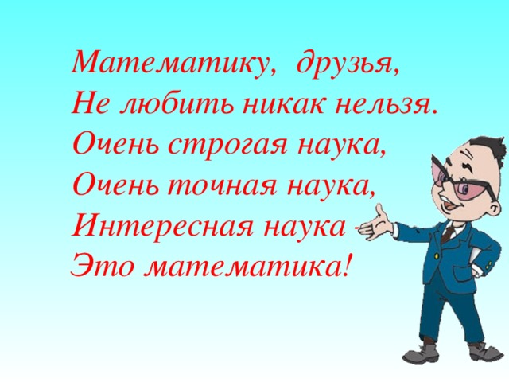  Слайд  - А вы любите математику?  - А для чего необходимо знать математику?  - Где в жизни мы сталкиваемся с математикой?  Создание проблемной ситуации:  - А что было бы, если бы не было цифр, не было бы математики?  Так значит математика нам необходима?  Вот давайте сейчас и покажем, как вы умеете решать примеры и задачи. Я уверена, что у вас всё получится. Удачи! | Приветствие  Математика  Да  В магазине, на рынке надо уметь считать деньги.  Номера домов, машин, телефонов, цены и т.д. – это всё числа.  Трудно представить. Было бы очень сложно жить. А может быть, не было бы ничего.  Да. Математика очень нужна. |  | Коммуникативные УУД:  развиваем умение:  1.формулировать собственное мнение и позицию  2. принимать участие в обсуждении ситуации.
Основная часть.  Этап целеполагания  Актуализация знаний  Этап решения новой учебной задачи | 1.Сообщение темы урока.  Исходя из темы, давайте сформулируем цели нашего урока:  Планирование учебных действий  2.Проверка домашнего задания.  Найдите примеры с ответами: (слайд)  194, 276, 712, 550, 992, 398.  3. Устный счёт.  а). «Цепочка примеров»  3+ 2 = 5 – 1 = 4 + 8 = 12 – 6 =  = 6 + 9 = 15 – 8 = 7 х 30 = 210 : 7 = = 30 х 6 = = 180 : 2 = 90  б). Выберите правильный вариант ответа: (слайд)  6 + 8 : 2 (5+ 3) х 30 (15 – 8) х 40 48 : (11 – 5)  в). Задача в стихах.  Как-то раз в лесу густом  ёж построил себе дом.  Пригласил лесных зверей. Сосчитайте их скорей!  2 зайчонка, 2 лисёнка,  2 весёлых медвежонка,  2 бельчонка, 2 бобра.  Называть ответ пора.  - Как получили такой ответ?  - А можно этот пример заменить другим?  Назовите, кого пригласил  в гости ёж.  Проверка по картинке. Слайд.  - Работа в тетради.  - Работа над задачей.  Стр. 172 № 825 ₁₎.  Чтение задачи, анализ данных, поиск решения.  - О чём эта задача?  - Сколько кг яблок сняли с молодой яблони?  - А сколько кг яблок сняли со старой яблони?  - Что означает: вдвое больше?  - Что необходимо узнать в задаче?  Мол. ябл. – 28 кг яблок ? ?  Ст. ябл. - ? в 2 раза >, чем  Поиск решения.  - Мы можем сразу узнать, сколько яблок сняли с двух яблонь?  - Почему?  - Мы можем узнать, сколько кг яблок сняли со старой яблони?  - Каким действием?  - Почему вы думаете, что умножением?  - После этого мы сможем узнать, сколько яблок сняли с двух яблонь?  - Каким действием?  Решение  1). Сколько килограммов яблок сняли со старой яблони?  28 кг х 2 = 56 кг яблок.  2). Сколько килограммов яблок сняли с двух яблонь?  28 кг + 56 кг = 84 кг яблок.  Ответ: с двух яблонь сняли 84 килограмма яблок.  5. Физминутка.  Раз, два, три, четыре, пять —  Все умеем мы считать.  Раз! Подняться потянуться.  Два! Согнуться, разогнуться.  Три! В ладоши три хлопка,  Головою три кивка.  На четыре - руки шире.  Пять — руками помахать.  Шесть — за парту тихо сесть.  - Работа по закреплению решения задачи.  О чём мы решали задачу?  Что узнавали в первом действии?  Каким образом?  Что узнавали во втором действии?  - Каким действием?  -К какому ответу пришли?  - Как вы думаете, почему со старой яблони сняли больше урожай яблок, чем с молодой яблони?  7.Решение примеров в два действия.  Стр. 172№ 826 (2 столбика).  (197 + 124) х 3 = 963  1). 197 2). 321  +124 х 3  321 963  (415 – 239) х 4 = 704  1). 415 2). 176  - 239 х 4  176 704  (213 + 146) х 2 = 718  1). 213 2). 359  +146 х 2  359 718  (804 – 697) х 8 = 856  1). 804 2). 107  - 697 х 8  107 856  (1000 – 864) х 6 = 816  1). 1000 2). 136  - 864 х 6  136 816  (106 + 129) х 4 = 940  1). 106 2). 235  + 129 х 4  235 940  7. Индивидуальная работа со слабыми учениками.  4- 3 = 2 + 6 = 6 + 4 = 7 - 5 = 4+ 2 = 8 - 5 = 4 + 3 = 3 - 2 = 4 + 4 = 4 - 3 = 7 + 3 = 9 - 5 = | Закрепление навыков решать примеры в 2 действия со скобками, решение составной задачи на увеличение числа в несколько раз.  Счёт «цепочкой»  Дети выбирают правильный вариант ответа, комментируют свой выбор  10  2+2+2+2+2  Да. Сложение одинаковых слагаемых можно заменить умножением:  2 х 5  Зайчата, лисята, медвежата, бельчата и бобры  Запись числа, классная работа.  Эта задача о яблонях  С молодой яблони сняли 28 кг яблок.  Со старой неизвестно, но известно, что вдвое больше.  В два раза больше.  Сколько килограммов яблок сняли с двух яблонь?  Запись краткой записи.  Нет  Мы не знаем, сколько кг яблок сняли со старой яблони.  Да  Умножением.  Потому что сказано, что со старой яблони сняли в 2 раза больше яблок  Да.  Сложением.  Решение задачи  Под счет учителя дети выполняют потягивания.  Наклоны. Повороты туловища.  Хлопки в ладоши  Движения головой.  Движения руками  Сели за парту.  Мы решали задачу о яблонях.  Сколько кг яблок сняли со старой яблони?  28 кг х 2  Сколько кг яблок сняли с двух яблонь?  28 кг + 56 кг  С двух яблонь сняли 84 килограмма яблок.  Молодая яблоня ещё не окрепла, не набралась сил. Поэтому даёт меньше урожай, чем старая.  Учащиеся II подгруппы - I столбик - по 1 ученику у доски с комментарием.  Учащиеся I подгруппы – 2 столбика самостоятельно с последующей взаимопроверкой  Письмо по образцу. Решение примеров с помощью счётного материала |  | Регулятивные УУД:  Развиваем умение  принимать участие в обсуждении и формулировании цели.  Личностное развитие:  развитие математических способностей  Познавательные УУД: Развиваем умение  - проявлять свои теоретические, практические умения и навыки при переработке материала;  Познавательные УУД: Развиваем умение:  1.осознанного чтения;  2.самостоятельно добывать информацию;  3. проявлять свои теоретические, практические умения и навыки при переработке материала;  Познавательные УУД: Развиваем умение  оформлять свои мысли в устной и письменной форме.  Регулятивные УУД:  Развиваем умение  выполнять работу в соответствии с заданным планом  Познавательные УУД: Развиваем умение  делать выводы в результате совместной работы класса и учителя;  Личностное развитие:  развитие логического мышления, культуры речи.  Познавательные УУД: Развиваем умение  - проявлять свои теоретические, практические умения и навыки.  Коммуникативные УУД:  развиваем умение: осуществлять взаимный контроль.  Личностное развитие:  развитие математических способностей  Личностное развитие:  развитие математических способностей
Заключительная часть. | 1.Подведение итогов.  - Чему учились на уроке?  - Что вам понравилось больше всего?  - Что вызвало затруднение?  2. Домашнее задание.  I группы:  стр. 171 № 820 (2 столбика).  II группа:  стр. 171№ 820 (1 столбик).  III группа:  индивидуальное задание.  3. Оценивание.  Рефлексия настроения и эмоционального состояния «Светофор»  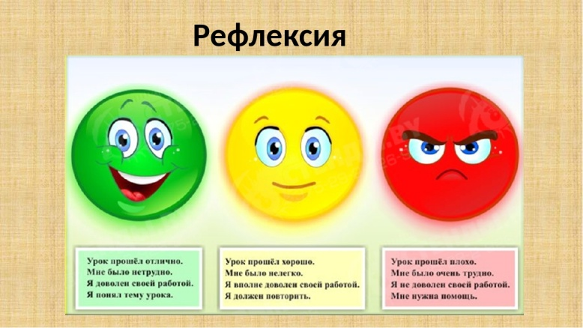  4. Разгрузка.  - Урок я хочу завершить высказыванием великого русского учёного Михаила Васильевича Ломоносова    слайд |  | Мы на уроке  решали примеры и задачу в два действия.  Ответы детей  Дети оценивают своё настроение и эмоциональное состояние. Комментируют свой выбор.  . | Личностное развитие:  развитие критического мышления

Литература:
- М.Н. Перова, Г.М. Капустина. Математика. Учебник для 5 класса специальных (коррекционных) образовательных учреждений VIII вида. М., «Просвещение», 2002
- М.Н. Перова Методика преподавания математики в специальной (коррекционной) школе VIII вида — М.: Гуманит. изд. центр ВЛАДОС, 2001 г.
- Программа специальных (коррекционных) образовательных учреждений VIII вида 5 – 9 классы сборник № 1 авторы: Воронкова В. В. , Перова М. Н., Эк В. В. И др. Москва, Гуманитарный издательский центр « Владос» 2013 г.
- https://nsportal.ru/nachalnaya-shkola/obshchepedagogicheskie-tekhnologii/2016/02/14/vvodnye-stihi-dlya-urokov-v

- https://yandex.ru/images/search?from=tabbar&text=%D1%80%D0%B5%D1%84%D0%BB%D0%B5%D0%BA%D1%81%D0%B8%D1%8F

- https://yandex.ru/images/search?text=%D0%BC%D0%B0%D1%82%D0%B5%D0%BC% %B8%D0%B2%D0%BE%D0%B4%D0%B8%D1%82&stype=image&lr=100518&source=serp&pos=10&img_url=https%3A%2F%2Fsun958.userapi.com%

